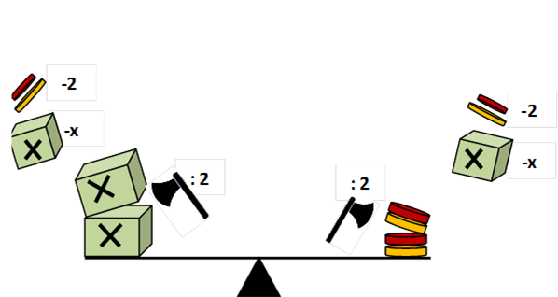
Wie viele Münzen sind in jeder BoX ?
Bsp 1:

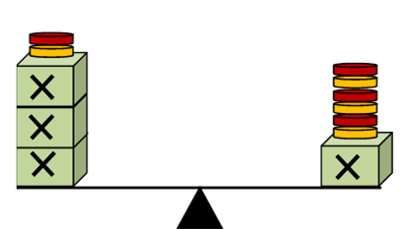

Gleichung:
$$3x+2$$ | $$=$$ | $$x+6$$ |  | $$3x+2$$ | $$=$$ | $$x+6$$ | -2
 |  |  |  | $$3x$$ | $$=$$ | $x+4$ | -x
 |  |  |  | $$2x$$ | $$=$$ | $$4$$ | :2
Probe: | ? |  |  | $$x$$ | $$=$$ | $$2$$
$$3∙2+2$$ | $$=$$ | $$2+6$$
8 | $$=$$ | 8
Bsp 2:
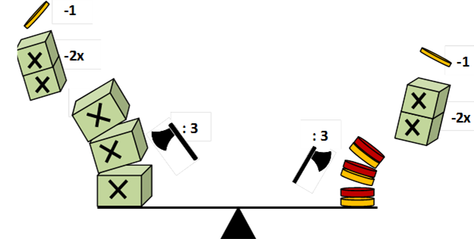

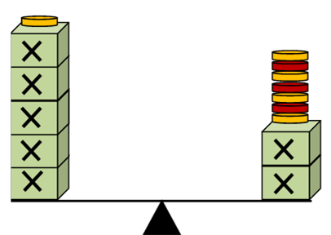

Gleichung:
$$5x+1$$ | $$=$$ | $$2x+7$$ |  | $$5x+1$$ | $$=$$ | 2$x+7$
 |  |  |  |  | $$=$$
 |  |  |  |  | $$=$$
Probe: | ? |  |  | $$x$$ | $$=$$
 | $$=$$
 | $$=$$

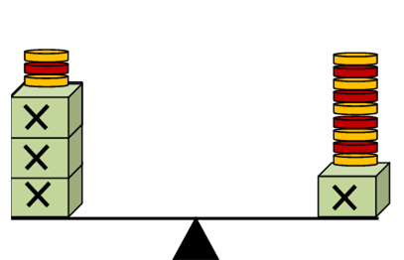
Wie viele Münzen sind in jeder BoX ?
Bsp 3:

?

Gleichung:
$$3x+3$$ | $$=$$ | $$x+9$$ |  | $$3x+3$$ | $$=$$ | $$x+9$$
 |  |  |  |  | $$=$$
 |  |  |  |  | $$=$$
Probe: | ? |  |  | $$x$$ | $$=$$
 | $$=$$
 | $$=$$
Bsp 4:
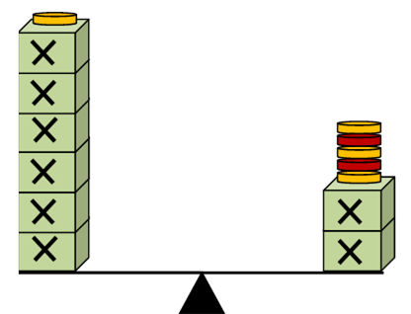

?

Gleichung:
 | $$=$$ |  |  |  | $$=$$
 |  |  |  |  | $$=$$
 |  |  |  |  | $$=$$
Probe: | ? |  |  | $$x$$ | $$=$$
 | $$=$$
 | $$=$$

Wie viele Münzen sind in jeder BoX ?
L Ö S U N G
Bsp 1:

Gleichung:
$$3x+2$$ | $$=$$ | $$x+6$$ |  | $$3x+2$$ | $$=$$ | $$x+6$$ | -2
 |  |  |  | $$3x$$ | $$=$$ | $x+4$ | -x
 |  |  |  | $$2x$$ | $$=$$ | $$4$$ | :2
Probe: | ? |  |  | $$x$$ | $$=$$ | $$2$$
$$3∙2+2$$ | $$=$$ | $$2+6$$
8 | $$=$$ | 8
Bsp 2:

Gleichung:
$$5x+1$$ | $$=$$ | $$2x+7$$ |  | $$5x+1$$ | $$=$$ | 2$x+7$ | -1
 |  |  |  | 5x | $$=$$ | 2x + 6 | -2x
 |  |  |  | 3x | $$=$$ | 6 | :3
Probe: | ? |  |  | $$x$$ | $$=$$ | 2
$$5∙2+1$$ | $$=$$ | $2∙2+7$
11 | $$=$$ | 11

Wie viele Münzen sind in jeder BoX ?
L Ö S U N G
Bsp 3:

?

Gleichung:
$$3x+3$$ | $$=$$ | $$x+9$$ |  | $$3x+3$$ | $$=$$ | $$x+9$$ | -3
 |  |  |  | 3x | $$=$$ | x+6 | -x
 |  |  |  | 2x | $$=$$ | 6
Probe: | ? |  |  | $$x$$ | $$=$$ | 3
$$3∙3+3$$ | $$=$$ | $$3+9$$
12 | $$=$$ | 12
Bsp 4:

?

Gleichung:
6x + 1 | $$=$$ | 2x + 5 |  | 6x + 1 | $$=$$ | 2x + 5 | -1
 |  |  |  | 6x | $$=$$ | 2x + 4 | -2x
 |  |  |  | 4x | $$=$$ | 4 | :4
Probe: | ? |  |  | $$x$$ | $$=$$ | 1
$$6∙1+1$$ | $$=$$ | $$2∙1+5$$
7 | $$=$$ | 7

